Задание на статью

Сайт «alegria-realestate.com»
Прошу написать статью на польском языке для главной страницы сайта. Каждый ключевой запрос необходимо вписать гармонично в текст. Темы:

- Biuro nieruchomości w Hiszpanii - Alegria Real Estate - https://alegria-realestate.com/pl/

Задание:

  - Объем текста 9-12 тыс. символов без пробелов.
  - Качество статьи – Высокое, подробнее:
    - Коммерческая статья, т.е. не должна содержать фраз рядом с ключевыми запросами «как купить», «хотите купить квартиру», «зачем покупать», «если» и т.п.
    - Блок Вопрос-ответ:
      - Вопрос должен быть обязательно в форме вопросов. Со знаком «?».
      - Ответ должен быть кратким.
    - Обязательно в первом предложении пишем 1-2 запроса из списка. Начало каждого текста должно отражать суть услуги или смысл текста.
    - Важно не добавлять воду, а писать больше конкретики, как у конкурентов берем все подходящие цифры, статистику, цены и т.п.
    - Не должно быть упоминания других компаний – это значит никаких брендов и ФИО в статье, кроме бренда нашего сайта.
    - Не должно быть активных внешних ссылок на любые другие сайты и соц. сети.
    - После заголовка h1, сразу заголовок h2 без доп. описания.
    - Не добавляем точек в заголовки h1-h2, другие знаки препинания можно использовать.
    - Закончить статью призывом к действию, что можно найти подходящий объект у нас на сайте, например: «Начните поиск квартиры вашей мечты сейчас!». Не писать «купите сегодня», т.к. обычно приезжают в Испанию, чтобы принять решение. И добавить подзаголовок.
    - Добавить ссылки на внутренние страницы – указаны с ключевыми запросами.
  - Description – не пишем.
  - В тексте важно делать больше абзацев и добавлять больше списков с перечислениями и таблицы, чтобы статья проще читалась.
  - Уникальность от 90%. Проверяем сервисом http://advego.ru. Для ранее написанных статей – уникальность новой части текста от 90%.
  - Тошнота в тексте не больше 4%. Содержание ключевых запросов от 2,5% . Проверяем с помощью сервиса http://advego.ru/text/seo/ (Классическая тошнота и тошнота по отдельным словам). В полях таблицы «Семантическое ядро» можно проверить, какие слова повторяются слишком часто, и убрать лишние.
  - Необходимо делать проверку текстов в glvrd.ru – помогает очистить текст от словесного мусора. По шкале должно получиться не ниже 7 балов.

Структура – без изменений:
Зеленым цветом выделен подзаголовок – оставляем без изменений. Текст должен быть кратким, используем таблицы и списки, без воды и добавляем цифры.

Часть 1 основная статья - объем от 6 тыс. символов без пробелов:

<H1> Biuro nieruchomości w Hiszpanii Alegria Real Estate
<H2> Nieruchomości w Hiszpanii z Alegria Real Estate
<H2> Zalety zakupu nieruchomości w Hiszpanii przez agencję
<H2> Usługi biura nieruchomości w Hiszpanii
<H2> Popularne miasta do zakupu nieruchomości z Alegria Real Estate
<H2> Inwestycje w nieruchomości w Hiszpanii za pośrednictwem Alegria Real Estate
<H2> Kupno nieruchomości przez biuro nieruchomości w Hiszpanii

Оформление начала текста сохранить и добавить список, как сейчас на сайте (остальной текст, будет сворачиваться):
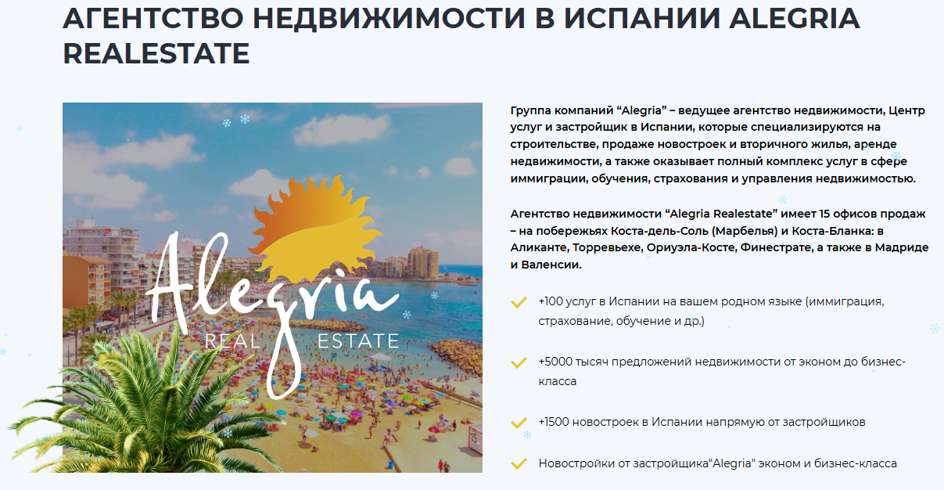

Часть 2 блок «Вопрос-ответ» - объем от 3-5 тыс. символов без пробелов:
Ключевые запросы выделенные зеленым цветом сохранить, текст можно улучшить сохранив смысл:
<H3> Dlaczego warto wybrać Alegria Real Estate?
<H3> Czy Alegria Real Estate pomaga cudzoziemcom kupić nieruchomość w Hiszpanii?
<H3> Jakie rodzaje nieruchomości w Hiszpanii oferuje Alegria Real Estate?
<H3> W jakich regionach Hiszpanii działa Alegria Real Estate?
<H3> Czy Alegria Real Estate pomaga w uzyskaniu wizy i zezwolenia na pobyt w Hiszpanii?
<H3> Czym zakup nieruchomości przez agencję różni się od samodzielnego zakupu?
<H3> Czy agencja pomaga uzyskać numer NIE i otworzyć konto bankowe?
<H3> Czy mogę kupić nieruchomość w Hiszpanii na kredyt hipoteczny za pośrednictwem Alegria Real Estate?
<H3> Czy Alegria Real Estate oferuje usługi zarządzania nieruchomościami?
<H3> Czy mogę kupić nieruchomość w Hiszpanii zdalnie przez agencję?
<H3> Jakie wsparcie zapewnia Alegria Real Estate po zakupie nieruchomości?

Анкоры для ссылок – можно склонять:
  - Nieruchomości w Hiszpanii – https://alegria-realestate.com/pl/sale
  - Kawalerki – https://alegria-realestate.com/pl/sale/studio
  - Apartamenty i mieszkania w Hiszpanii – https://alegria-realestate.com/pl/sale/apartments
  - Wille w Hiszpanii – https://alegria-realestate.com/pl/sale/villa
  - Domy w Hiszpanii – https://alegria-realestate.com/pl/sale/houses
  - Bungalowy – https://alegria-realestate.com/pl/sale/bungalow
  - Tanie nieruchomości – https://alegria-realestate.com/pl/sale/cheap
  - Nieruchomości komercyjne – https://alegria-realestate.com/pl/sale/commercial
  - Luksusowe nieruchomości w Hiszpanii – https://alegria-realestate.com/pl/sale/luxury
  - Penthouse'y w Hiszpanii – https://alegria-realestate.com/pl/sale/penthouse
  - Nowe inwestycje deweloperskie od Alegria – https://alegria-realestate.com/pl/new-build-property-spain
  - Torrevieja – https://alegria-realestate.com/pl/sale/torrevieja
  - Alicante – https://alegria-realestate.com/pl/sale/alicante
  - Walencja – https://alegria-realestate.com/pl/sale/valencia
  - Benidorm – https://alegria-realestate.com/pl/sale/benidorm
  - Madryt – https://alegria-realestate.com/pl/sale/madrid
  - Malaga – https://alegria-realestate.com/pl/sale/malaga
  - Marbella – https://alegria-realestate.com/pl/sale/marbella
  - Wiza dla cyfrowych nomadów w Hiszpanii – https://alegria-realestate.com/pl/service/apply-for-digital-nomad-visa-in-spain
  - Numer NIE w Hiszpanii – https://alegria-realestate.com/pl/service/get-a-nie-in-spain
  - Kredyt hipoteczny w Hiszpanii – https://alegria-realestate.com/pl/service/mortgage-in-spain

Примеры:
https://www.cudnahiszpania.pl/
https://www.carisma.pl/
https://casaplaya.pl/
https://casaensol.pl/agencja-nieruchomosci-w-hiszpanii/

Запросы:

Ключевые запросы – использовать в статье 1 раз:
- biuro nieruchomości w Hiszpanii
- biuro nieruchomości Hiszpania
- agencja nieruchomości Hiszpania
- pośrednik nieruchomości Hiszpania
- agent nieruchomości Hiszpania
- hiszpańska agencja nieruchomości
- kupno mieszkania w Hiszpanii przez biuro nieruchomości
- kupno domu w Hiszpanii przez agencję nieruchomości
- zakup willi w Hiszpanii za pośrednictwem agencji nieruchomości
- zakup nieruchomości w Hiszpanii
- agencja sprzedaży i wynajmu nieruchomości w Hiszpanii
- zalety zakupu nieruchomości w Hiszpanii przez agencję
- usługi biura nieruchomości w Hiszpanii
- kupno nieruchomości w Hiszpanii z Alegria Real Estate
- pomoc prawna przy zakupie nieruchomości w Hiszpanii
- inwestycja w nieruchomości w Hiszpanii

*При необходимости можно добавить предлоги и склонение, если это необходимо (например: «nieruchomości na sprzedaż Costa del Sol» → «nieruchomości na sprzedaż na Costa del Sol», «biuro nieruchomości Hiszpania» → «biuro nieruchomości w Hiszpanii»). Утверждённые H1/H2 не меняем.

Lsi фразы - рядом с ключевыми словами добавить фразы, которые уместны в статье:
- nieruchomość
- nieruchomości
- apartamenty
- mieszkania
- kawalerki (mieszkania typu studio)
- wille
- domy
- penthouse'y
- apartamenty dwupoziomowe (dupleksy)
- domy szeregowe
- bungalowy

- w budowie
- projekty w budowie
- nieruchomości w budowie
- nowe projekty w budowie
- nowe inwestycje deweloperskie
- rynek pierwotny

- kupić
- kupno
- zakup
- cena
- ceny
- koszt
- Цены в евро, долларах – имеется в виду, что цены на сайте в разных валютах для удобства посетителей – не писать в рублях

- inwestycje
- inwestycja
- inwestować
- na inwestycję
- pod wynajem

- deweloper
- agencja nieruchomości
- biuro nieruchomości
- rynek nieruchomości
- rynek wtórny
- nad morzem
- z widokiem na morze
- przy plaży

- cudzoziemcy
- Polacy
- przedsiębiorcy
- inwestorzy
- ekspaci
- rezydenci
- emeryci
- numer NIE
- kredyt hipoteczny
- podatek od przeniesienia własności (ITP)
- zezwolenie na pobyt
- przeprowadzka do Hiszpanii

